Định lí Lucas là một trong những định lí đẹp của đồng dư theo mod nguyên tố . Bài viết này hi vọng trao đổi với mọi người về nội dung định lí và một số áp dụng của nó trong việc giải các bài toán số học về đồng dư mod p . Các kí hiệu trong bài này được xét trên trường Z/(p) , trong đó a và b bằng nhau nếu và chỉ nếu
Nội dung định lí : Cho n và k là các số nguyên dương sao . Ta xét biểu diễn cơ sở p của n và k :
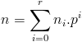
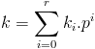
với
Khi đó ta luôn có :
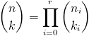.
Chứng minh :Có khá nhiều cách chứng minh của định lí , ta nêu ra một chứng minh thông dụng nhất ,sử dụng tính chất của đồng dư đa thức hay thực chất là áp dụng định lí Lagrange về số nghiệm của phương trình trên trường . Trước hết theo định lí Fermat ta dễ dàng chứng minh được :
.
Quay lại bài toán ,trước hết ta xét đa thức :
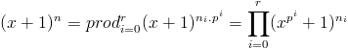
So sánh hệ số của ta suy ra được :
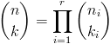
Định lí của chúng ta được chứng minh xong .
Chú ý rằng trong định lí trên ,nếu thì 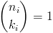và nếu thì số này bằng 0 .
Để thấy được sự hiệu quả của định lí này ,ta bắt đầu bằng một số ví dụ sau :
Ví dụ 1 : Cho n là số nguyên và p là số nguyên tố . Khi đó ta luôn có :
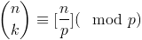.
Chứng minh : Ta xét biểu diễn cơ sở p của n .
Khi đó theo định lí Lucas ta có :
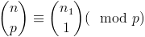
Từ đó dễ dàng suy ra 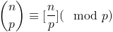
Ví dụ 2 : Đây là một bài toán đã từng xuất hiện trên tạp chí THTT ,có khá nhiều cách để giải quyết và một trong những cách đó là áp dụng định lí Lucas :
Cho a và b là hai số nguyên dương ,p là số nguyên tố . Khi đó ta luôn có :
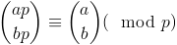
Chứng minh của định lí khá hiển nhiên khi ta viết a và b trong cơ số p .
Ví dụ 3 : Đây là một bài toán khá nổi tiếng và được giải bằng khá nhiều cách trong đó có phương pháp giải bằng sử dụng đa thức bất khả quy khá hay , nhưng ở đây ta sẽ xem xét nó bằng định lí Lucas : Tìm tất cả các số nguyên n sao cho 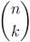là số lẻ với mọi k=0,..,n .
Lời giải : Ở đây ta quan tâm đến tính chẵn lẻ vì thế ta sẽ dùng định lí Lucas trong trường hợp p=2 . Ta xét biểu diễn cơ số 2 của n và k :
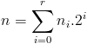và 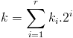.
với . Khi đó theo định lí Lucas thì ta luôn có :
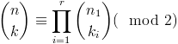
Ta thấy rằng ,chỉ cần tồn tại một số thì ta chỉ cần chọn và thì ta sẽ được một số chẵn do 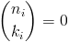và với cách chọn này thì . Từ đó điều kiện cần của bài toán là trong biểu diễn cơ số 2 của n chỉ có chữ số 1 .Tức là . Dễ dàng kiểm tra điều ngược lại cũng đúng . Ta kết thúc chứng minh ở đây .
Lưu ý rằng với chứng minh trên ,ta có thể chứng minh được khẳng định sau : Goi s là số chữ số 1 trong biểu diễn thập phân của n .Khi đó số sao cho lẻ là .
Có một bài toán tương tự bài toán trên , có thể tham khảo coi như bài tập : Tìm tất cả các số nguyên n sao cho tồn tại vô hạn số tự nhiên k mà các số 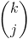nguyên tố cùng nhau với n với mọi .
Đáp số của bài toán này là với p là số nguyên tố .

